Конкурс исследовательских работ и проектов воспитанников дошкольных образовательных организаций Республики Дагестан
«Науки юноши питают»

Направление: «Живая планета»

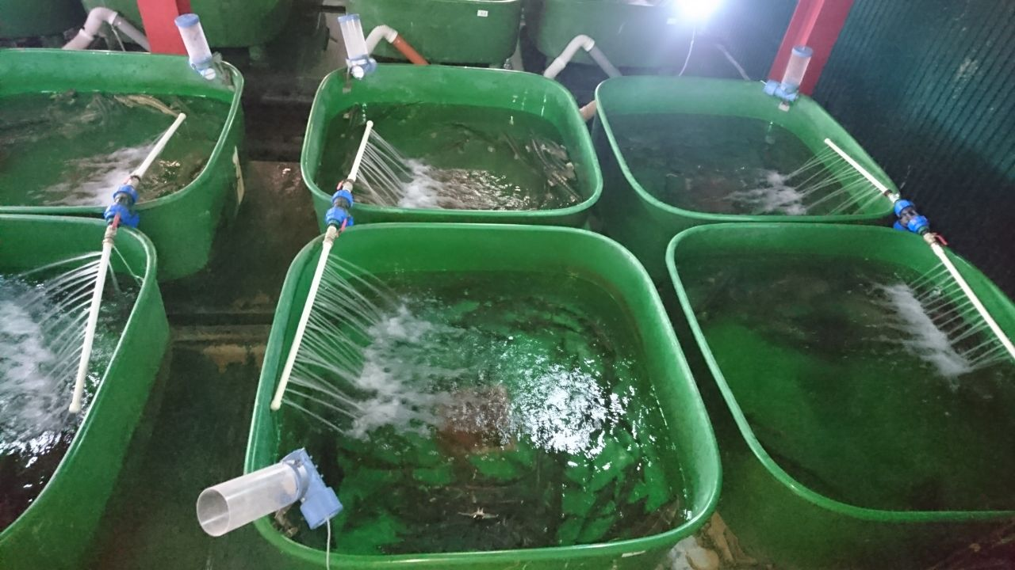

Участники: воспитанники старшей группы
МКОУ «ПРОГИМНАЗИЯ
«ЛАСТОЧКА»
Михалев Владислав
Яковлева Евсталия
Руководитель: воспитатель
Магомедова М.А.

г. Кизляр
2017г.
Введение:
Рыбе вода, птице воздух,
человеку нужна Родина.
Охранять природу-значит охранять Родину.
(М.Пришвин)
Природа Дагестана разнообразна, богата и красива!
Дагестан уютно вытянулся вдоль побережья Каспийского моря. На юге страны высятся пики Кавказских гор, на севере начинает свой разбег Прикаспийская низменность. В центре республики — край предгорий с обилием рек и озер. Такой разнообразие природы, близость моря и одарили этот край по-особенному красивой природой, разнообразной флорой и фауной. Разнообразию местного животного и растительного мира можно только позавидовать. Одних растений, которые не растут нигде кроме Дагестана, больше тысячи!
Практически каждый пожилой дагестанец может рассказать, как охотился сам или с друзьями, как ловил рыбу осетровых пород в реках. Смогут ли нынешние дети рассказывать о том же или эта частичка настоящего Кавказа будет для них навсегда закрыта?
Потерян непосредственный контакт с природой, люди берут от неё всё, ничего не давая взамен. Самым опасным стало браконьерство, в первую очередь для тех видов животных и рыб, которые в силу различных условий переходят в раздел редких.
Как решить проблему? Необходимо помнить и о том, что зачастую небрежное, а порой и жестокое отношение людей к природе объясняется отсутствием у них необходимых знаний. Поэтому очень важно разбудить в детях интерес к живой природе, воспитывать любовь к ней, научить беречь окружающий мир.
И начинать эту работу с дошкольниками необходимо с регионального материала.

На занятии Экологии по теме «По страницам Красной книги Дагестана» мы говорили о растениях, животных и рыбах, которые находятся на грани исчезновения. И как оказалось, что многие дети даже не имеют представления, как выглядят рыбы осетровых пород, так возникла идея создания этого проекта.
Цель проекта:узнать, что может сделать человек для сохранения исчезающих видов рыб, возможно ли сохранение популяции рыб в искусственных условиях.
Для достижения этой цели мы поставили перед собой следующие задачи:
- привлечь воспитанников старшей группы к изучению проблемы исчезающих видов рыб;
- изучить причины возникновения данной проблемы ;
- развить доброту, любовь к окружающему миру;
-Познакомить,и провести беседу с детьми обисчезающих видах рыб нашего края.
-Провести экскурсию на рыбзавод.
- подготовить рисунки натему: «Разведение рыбы»
Основная часть:
Формы реализации проекта:
- беседы;
- образовательная деятельность;
- экскурсии;
- игровая деятельность;
- исследовательская деятельность;
- чтение художественной литературы;
- отгадывание загадок;
- рассматривание иллюстраций;

Важной мерой увеличения рыбных запасов является рыбоводство — разведение рыб в естественных водоемах, в искусственных прудах и на рыборазводных заводах.
Проведя беседу с родителями мы узнали что на территории Кизлярского района есть рыбзавод по разведению осетровых пород. И как оказалось одна из мам работает на этом заводе технологом. Узнав об этом мы решили организовать экскурсию на завод.
Где нас встретили очень радушно.Во время экскурсии дети узнали, что рыб можно содержать в пластиковых или металлокерамических резервуарах. В которых используется артезианская вода и вода из реки Терек, для выдерживания товарной рыбы и производителей.
Мы увидели, как проходит процесс разведения рыб ценных пород.
Породы рыб самые разнообразные: русский осетр, сибирский осетр, белуга, стерлядь, шип, есть и гибридные особи: бестер, русско-ленский осетр.
Интересно было узнать, что молодь русского осетра в 2015 году была выпущена в реку Терек, в количестве 50 тысяч молоди, которая прокладывает себе дорогу в Каспийское море, что способствует популяции и сохранении исчезающего вида рыбы.
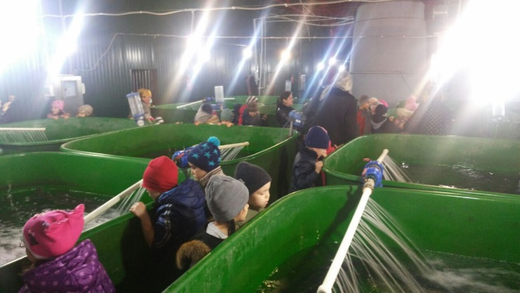
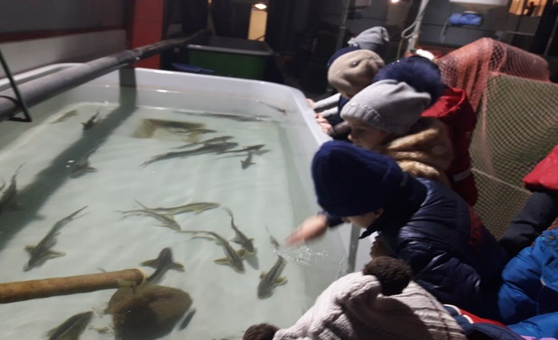

Самым увлекательным для нас было, наблюдать за тем, как работники завода проводят УЗИ-диагностику взрослых особей рыб. Диагностика проводилась с целью определения пола особей осетровых пород. Также определяют стадию созревания икры и приблизительный ее вес.
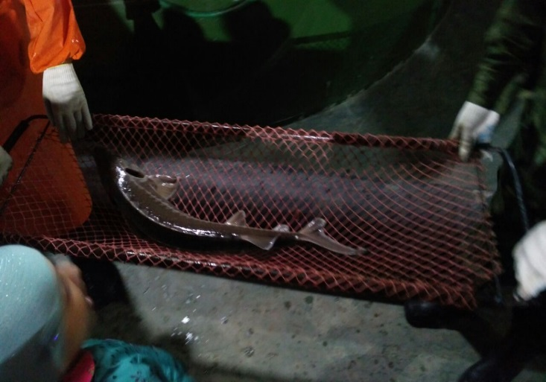

Мы с восторгом наблюдали за мальками, плавающими в бассейнах.
Рыбная молодь – это очень занимательное, любопытное и даже трогательное зрелище.
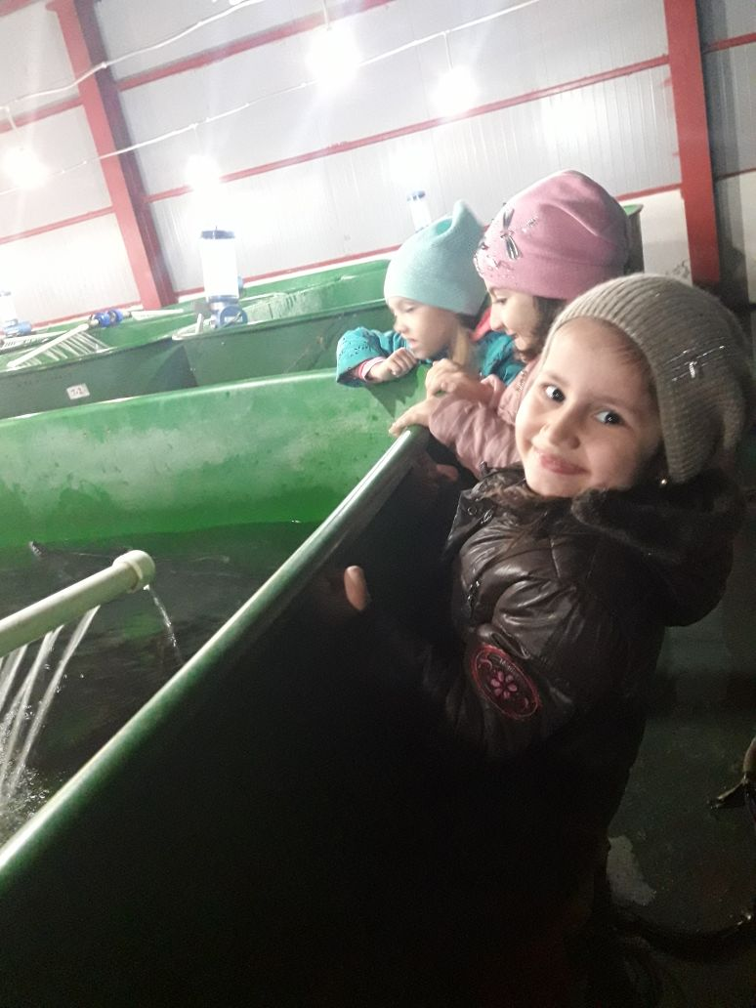
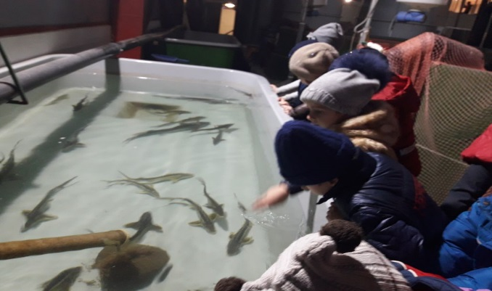

Важный этап в разведении рыб – это, конечно же кормление.
Чем кормят рыб в искусственных условиях?
Нам удалось это выяснить и принять участие в подкормке рыб.
Работники завода разрешили нам покормить рыб специально-сбалансированным кормом: гранулы коричневого цвета с неприятным запахом. Как объяснили технологи, корм содержит все необходимые витамины и минералы для роста и развития мальков и взрослых особей. А неприятный запах ему придают специальные добавки.
Кормление рыб проводится строго по режиму: маленьких особей с момента вылупления, кормятся каждые 20 минут. По мере взросления рыбы, сокращается и количество приёмов пищи. Большие особи кормятся 2раза в день, а маленькие 4раза.
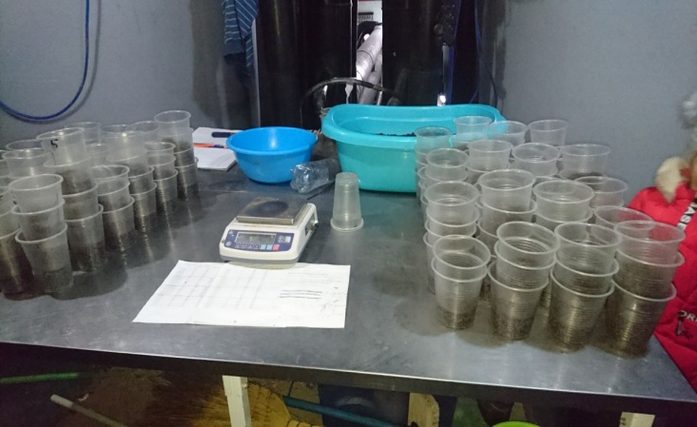
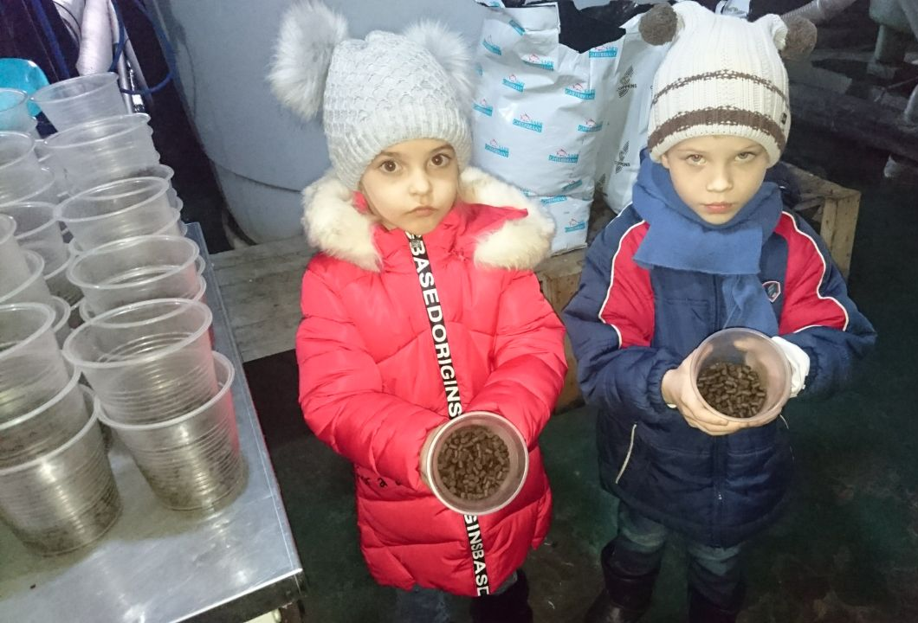

Работники завода смогли увлечь и заинтересовать детей,сделать наш проект ярким и увлекательным, научить детей любить природу, заботиться и беречь ее.
Свои впечатления по возвращению дети отразили в своих рисунках.
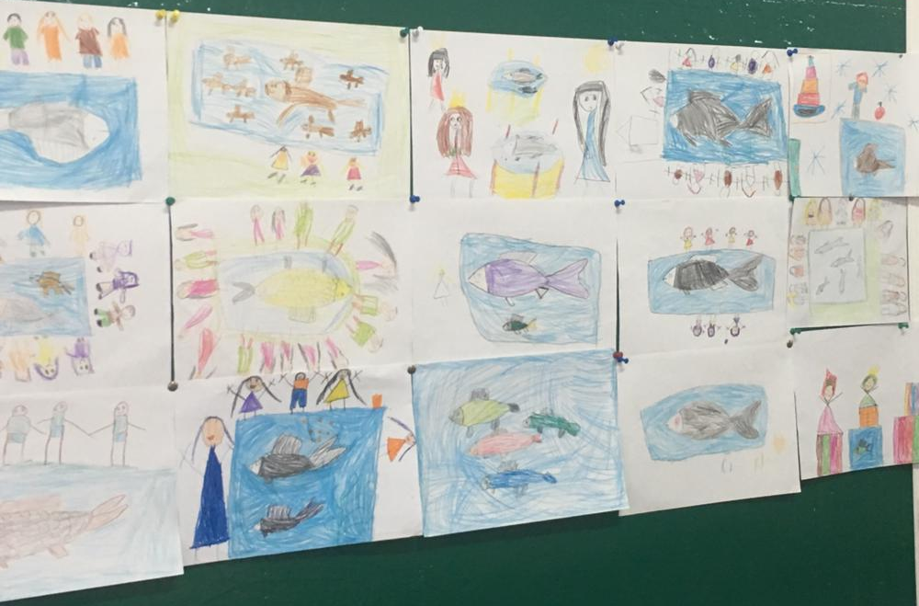
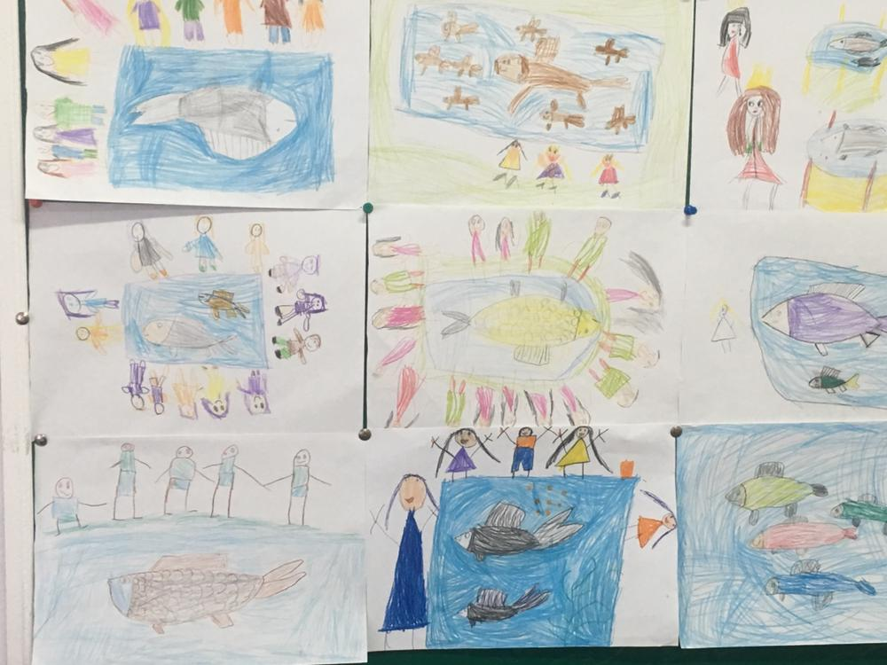

По итогу нашей работы мы решили заняться разведением аквариумных рыбок у себя в группе для дальнейшего наблюдения за ними.

Выводы.
1. У детей сформирована экологическая грамотность, бережное, ответственное, эмоционально-доброжелательное отношение к миру природы, к живым существам.
2. Сформированные навыки наблюдения и экспериментирования в процессе
поисково-познавательной деятельности.
3. Ответственное отношение детей к окружающей среде и своему здоровью.
В результате работы над проектом, мы с детьми выявили редкие и исчезающие виды рыб нашего края.
Дети узнали,что,всё же возможно вырастить рыб осетровых пород в искусственных условиях, тем самым, внести хотя и малый вклад в сохранение популяций.
Важно, чтобы дети понимали, необходимость сохранения на Земле всех живых организмов, независимо от нашего отношения к ним. Подводный мир очень красочен, ярок, но напрямую не доступен для изучения детьми. Современные средства и методы обучения позволяют это сделать, что способствует «погружению» детей в интересную для них тему и делает их активными участниками образовательного процесса. Это даёт возможность воспитывать детей - «деятелей», а не «исполнителей», развивать волевые качества личности, навыки партнерского взаимодействия.
Предлагаемая тема проекта предоставила детям возможность на каждом занятии выявить проблему; самостоятельно искать нужное решение; выбирать из имеющихся способов наиболее адекватный и продуктивно его использовать; самостоятельно анализировать полученные результаты. Также развивает их творческие способности.
Эта тема является очень интересной и увлекательной для детей дошкольного возраста.

Используемая литература и интернет ресурсы:
Детская энциклопедия «Знаешь ли ты рыбы»
«Рыбы в картинках»
http://www.openclass.ru/node/447618
https://kopilkaurokov.ru/nachalniyeKlassi/presentacii/proiekt-etot-udivitiel-nyi-mir-ryb

